30 октября 2015 года
ДО МКОУ СОШ№2 им.Кешокова А.П. с.п.Шалушка
Районный семинар педагогов дошкольного образования

«Воспитание культуры речевого общения дошкольников»

Цель семинара: повышение собственного профессионализма; систематизация, обновление и распространение опыта работы по заявленной проблеме; получение новой интересной информации о методах и средствах культуры речевого общения у детей дошкольного возраста.

Участники семинара:
педагоги дошкольных учреждений района.
Всего на семинаре присутствовало 28 педагогов
Ведущий семинара:
Главный специалист УО Кулиева Д.Ш.
На семинаре выступили:
Директор школы Хутатова Л.К.
Заведующая ДО Кетукова М.М.
Руководитель МО работников
дошкольного образования Елизова В.А.
Методист ДО Азубекова М.А.

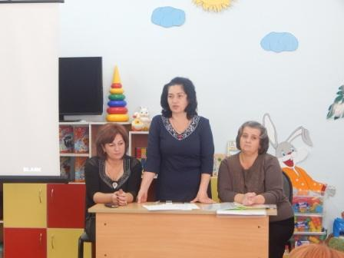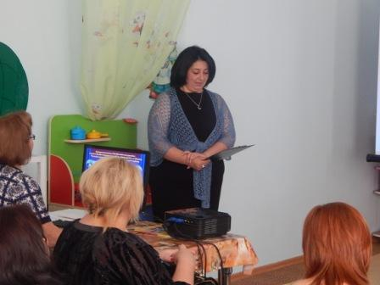
Презентации подготовили воспитатели:
ДО МКОУ СОШ №2 с.п. Шалушка
Каратляшева З.С.
ДО МКОУ СОШ №2 с.п. Нартан
Гонова З.Р.
ДО МКОУ СОШ №2 г.п. Чегем
Гудова Ф.Б.
ДО МКОУ СОШ №2 с.п. Лечинкай
Кодзокова А.Ю.
ДО МКОУ СОШ №3 с.п.Чегем 2
Алоева Р.М.

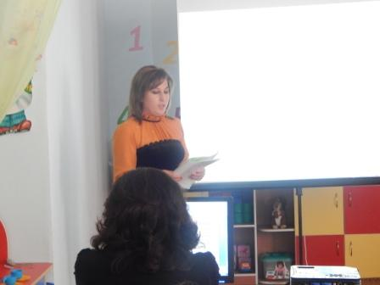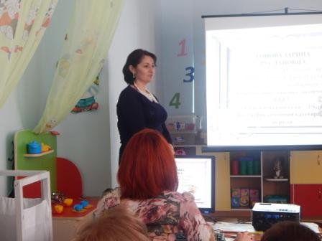
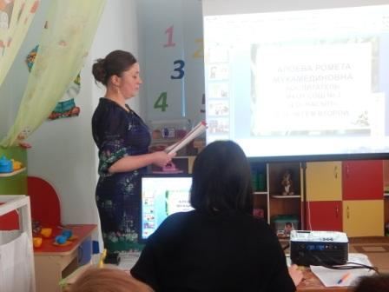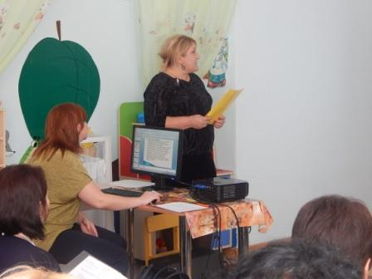
Показали непосредственно образовательную деятельность в старшей группе педагоги:
Маремкулова Т.А.
Залова М.Б.
Музыкальный руководитель:
Аришева И.Ю.
«Путешествие в страну красивой речи»
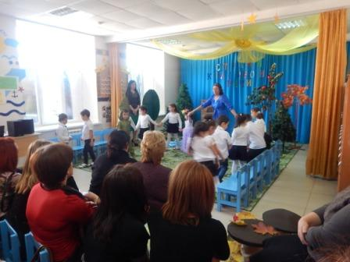

Театрализованная постановка по сказке «Теремок»
в подготовительной группе педагоги:
Соблирова Ж.А.
Дзагова М.В.
Музыкальный руководитель:
Аришева И.Ю.
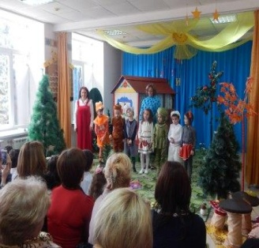

Достижение поставленной цели, т.е. речевое развитие детей, реализуется, как в непосредственно-образовательной, так и в театрализованной деятельностях дошкольников.
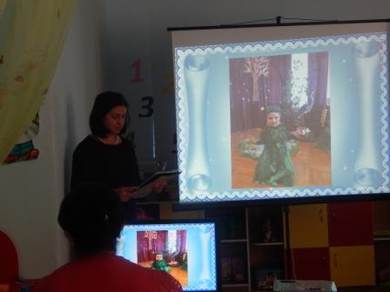
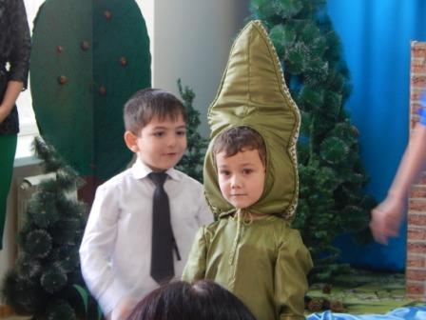
Театрализация очень плодотворно способствует развитию связной грамотной речи, выразительности языка. Интерес к театру появляется в процессе чтения. А чтение – одно из важнейших умений, которое необходимо в жизни, поскольку все остальное образование основывается именно на нем. Понимая все это, педагоги на своих занятиях ставят перед собой такие цели, как совершенствование речи детей посредством общения, развитие умения выразительно пересказывать литературные тексты, употребление формул словесной вежливости. Они стараются прививать любовь к художественному слову. Важным элементом своей работы они считают ежедневные чтения доступной детям интересной литературы. Этот регулярный процесс и вылился в результат, который был представлен вниманию коллег района.

